《数学课题学习：从数据谈节水》教案
教学目标：
①使学生经历收集、整理、分析数据，得出结论的过程，从中体会节水的重要性．
②通过分析数据，得出结论，让学生体会用数据分析问题的过程，提出合理化建议，感受数学给生活带来的价值．
③通过具体的数据，使学生了解节水的重要性，进一步体会统计图表在描述数据中的作用。
教学重点：学会收集、分析数据，从中得出结论，并能针对有关问题，给出解决办法．
教学难点：如何找到合理解决缺水问题的办法．
教学过程
活动一
1.创设情景,引入新课
问题1教师展示一些缺水地区图片和淡水污染的图片，然后提问：
看了这些图片，你有哪些感受？
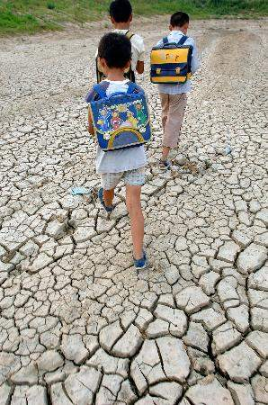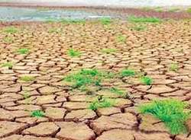
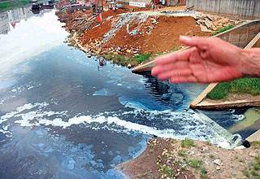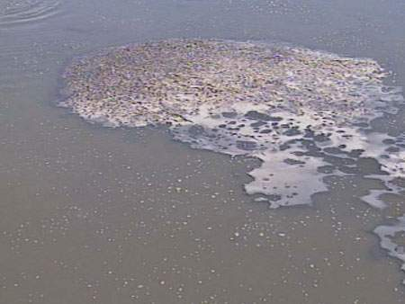
师生活动：学生回答：淡水资源缺乏会带来生活的不便．
设计意图：让学生体会淡水资源的重要性．
2.运用资料探究
阅读教科书附录中的资料，通过小组合作，按以下步骤回答第154页的3个问题．
1.请给短文配上合适的统计图表，直观的表示地球上的水资源和淡水资源的分布情况．
问题2短文中表示地球上的水资源和淡水资源的分布情况的数据是什么？
师生活动：学生回答：地球上水的总体积是14.2亿km³，其中海洋水约占96.53％以上，淡水约占2.53 %．
在淡水中，大部分在两极的冰川、冰盖和以地下水的形式存在，其中冰川、冰盖占77．2％，地下水占22．4％，而人类可以利用的水还不到1％．
设计意图：学生能从资料中挑选出相关的数据．
问题3：你能选择合适的统计图，直观地描述地球上水资源和淡水资源的分布情况吗？
师生活动：学生绘制图表：
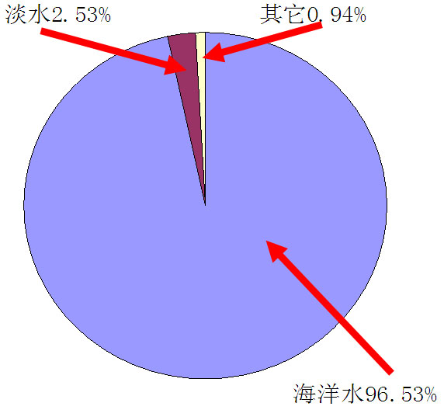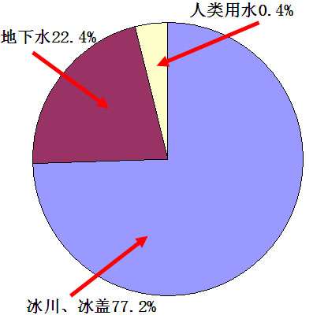
地球上水资源分布情况 地球上淡水资源分布情况
教师总结：地球上淡水所占比例已经非常少，只占全球水资源的0.94%，在淡水中能供人类使用的淡水只有0.4%,也就是说人类能够使用的淡水资源只占地球淡水资源的0.376%，保护水资源已经迫眉睫．
设计意图：学生在根据相关问题和数据的基础上，选择合适的统计图描述数据，提高选择和筛选的能力．
2.根据国外的经验，一个国家的用水量超过其水资源的总量的20%，就有可能发生“水危机”．依据这个标准，2008年我国是否属于可能发生“水危机”的行列？
问题4哪些数字能够计算2008年我国是否属于可能发生“水危机”的行列？
师生活动：学生回答：中国年水资源总量约为2.75×10⁴亿m³，2008年，全国农业用水量为3 664亿m³，全国工业用水量为1 401亿m³，全国生活用水量为727亿m³．
设计意图：培养学生从资料中获取相关数据的能力．
问题5怎么计算2008年全国用水量是否超过其水资源的总量的20%？
师生活动：学生计算：3664亿m³+1401亿m³+727亿m³=5792亿m³，$\frac{\text{5992}}{\text{27500}}×\text{100}\text{\%}≈\text{21}\text{.}\text{06}\text{\%}$,21.06%>20%,所以2008年我国属于可能发生“水危机”的行列.
设计意图：提高学生根据数据，选择方法解决实际问题的能力.
问题6 由表“2000～2008年全国用水量”可知，全国生活用水量逐年上升．若在平面直角坐标中描出表中各对值所对应的点，其中横坐标表示年份，纵坐标表示年用水量（图10.3-1），可以发现这些散点近似落在某条直线上.
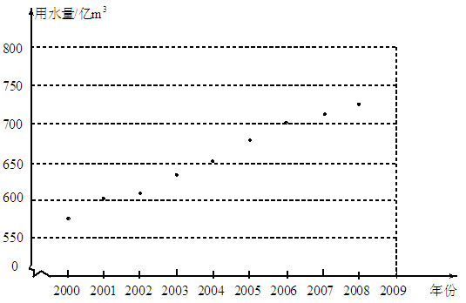
图10.3-1
（1）如果用靠近尽可能多散点的直线来表示用水量的这种发展趋势，你能试着在10.3-1上做出这条直线吗？
（2）根据所作直线，估计2009年和2010年的全国生活用水量，并和自己查阅的这两年实际用水量进行比较．你的估计准确吗？为什么？
师生活动：对于（1）,学生画出直线.

对于（2），学生回答：2009年是750亿m³，2010年是770亿m³，只是根据直线的一个估计值.
教师指出：根据2009年和2010年中国水资源公报，我国2009年生活用水量是748.2亿m³，2010年是765.8亿m³，预测比较符合实际情况．可见，这里用直线刻画并预测用水量的增长趋势的方法比较有效．
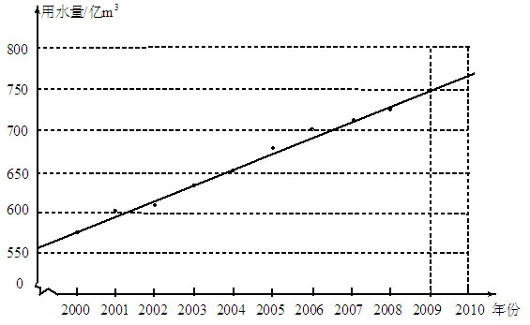
3.课堂小结
教师与学生一起回顾本节课内容，并请学生回答以下问题：
通过本节课的学习，你对当前水资源及节约水资源带来的价值有什么新的认识 ?
4.布置作业
请以小组为单位，以“家庭人均月生活用水量”为题，在全校范围内开展
一次统计调查活动，并完成一篇调查报告．
1．给出调查目的，调查对象，调查问卷，调查方法．
2．用表格整理收集到的数据，用直方图描述数据，并分析数据中蕴含的信息．
3．计算或估计全校同学家庭人均月生活用水量的平均数，并与全国人均月生活用水量比较．
4．结合我国水资源短缺的形势，谈谈节约用水的意义，以及节约用水如何从我做起．

